**CENTRO UNIVERSITÁRIO AUGUSTO MOTTA**

**ANÁLISE E DESENVOLVIMENTO DE SISTEMAS**

ERICK CAMPOS CONTRERA | 22100003

**DOCUMENTAÇÃO | FRONT-END | SITE TELECALL**

Rio de Janeiro

2023

Sumário

1 PROTOTIPAÇÃO 3

1.1 Index 3

1.2 Páginas de serviços 4

1.3 Tela de cadastro 5

1.4 Tela de login 6

2 SITE WEB 7

2.1 Index 7

2.2 Serviços 8

2.3 Formulário de cadastro 9

2.4 Página de login 10

2.5 Dark Mode 10

3 CÓDIGOS-FONTE 13

3.1 Arquivos HTML 13

3.2 Arquivos CSS 13

3.3 Arquivos Java Script 13

# PROTOTIPAÇÃO

## 1.1 Index

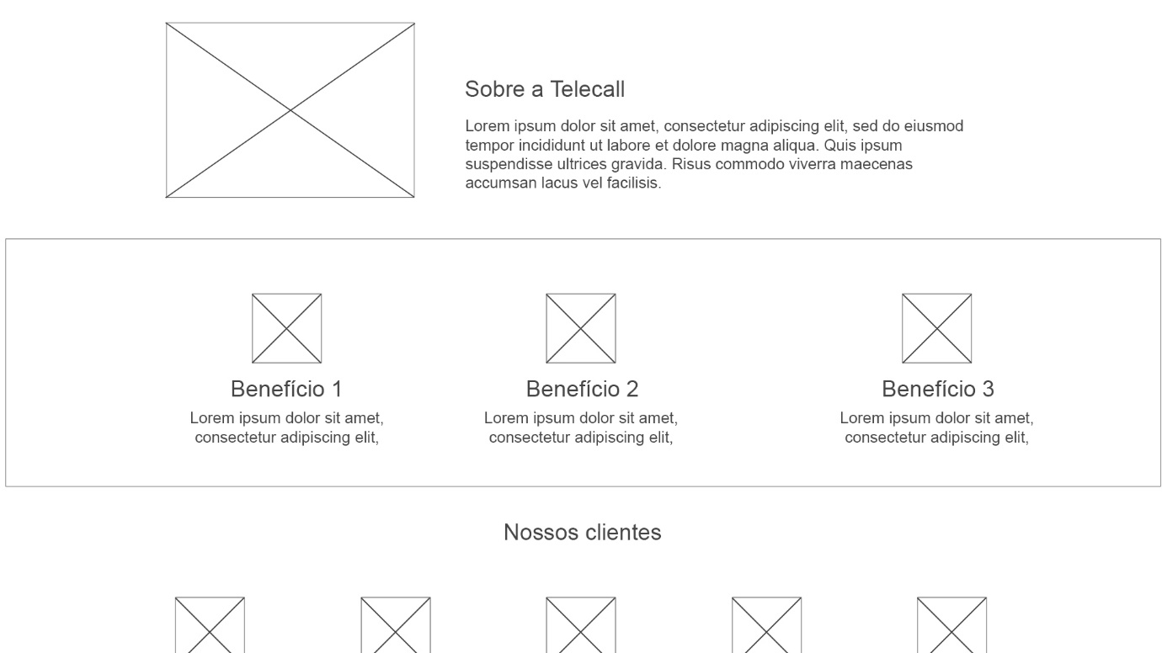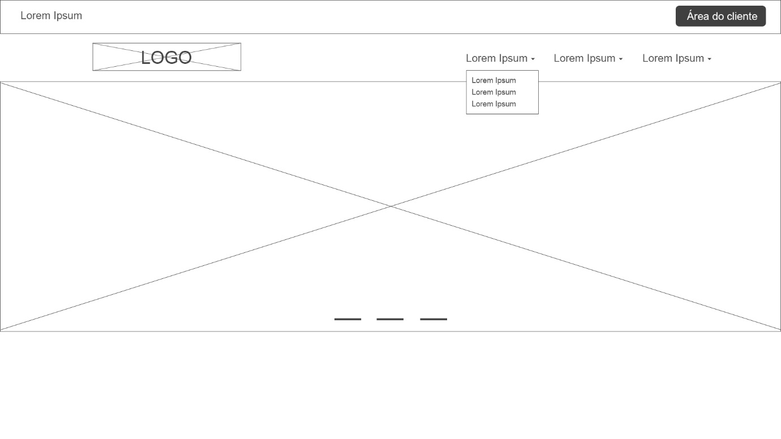Esta é a principal página do site. Aqui, o cliente terá acesso links úteis, como o Whatsapp, à área de login e cadastro, ao menu assim como informações sobre a empresa.

Figura 2 - Index com área sobre a empresa, benefícios e seus clientes.

Figura 1 - Index com banner, links úteis e botão de acesso à área de login e cadastro.

## Páginas de serviços

Figura 3 - Index com as vantagens sobre a empresa e o footer com a logomarca e ícones das redes sociais.

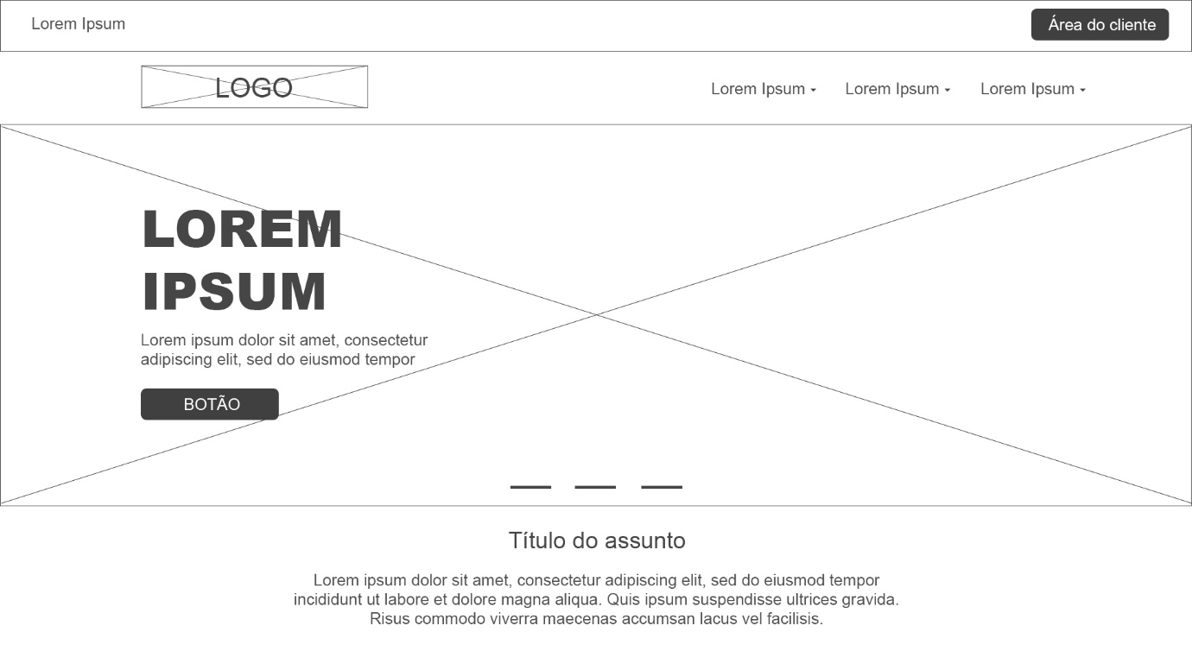Nas páginas de serviços, falaremos individualmente sobre cada serviço prestado pela empresa, assim como seus benefícios e mais um pouco sobre a empresa.

Figura 4 - Página interna sobre os serviços da empresa apresentando o header, o banner, o nome do serviço, breve descrição do serviço acompanhando de um botão com call to action e uma descrição completa do serviço.

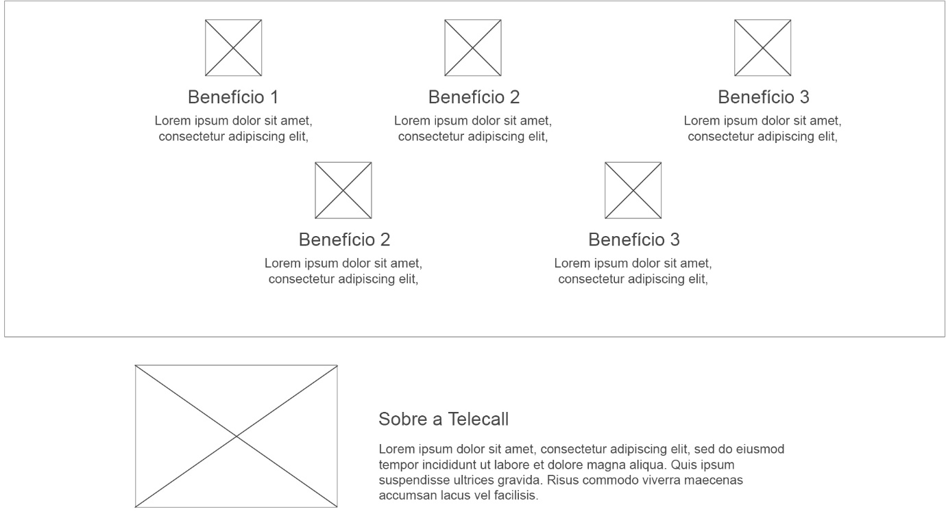

Figura 5 - Página interna sobre os serviços da empresa aprensentando os benefícios do serviço e falando um pouco sobre a empresa.

## Tela de cadastro

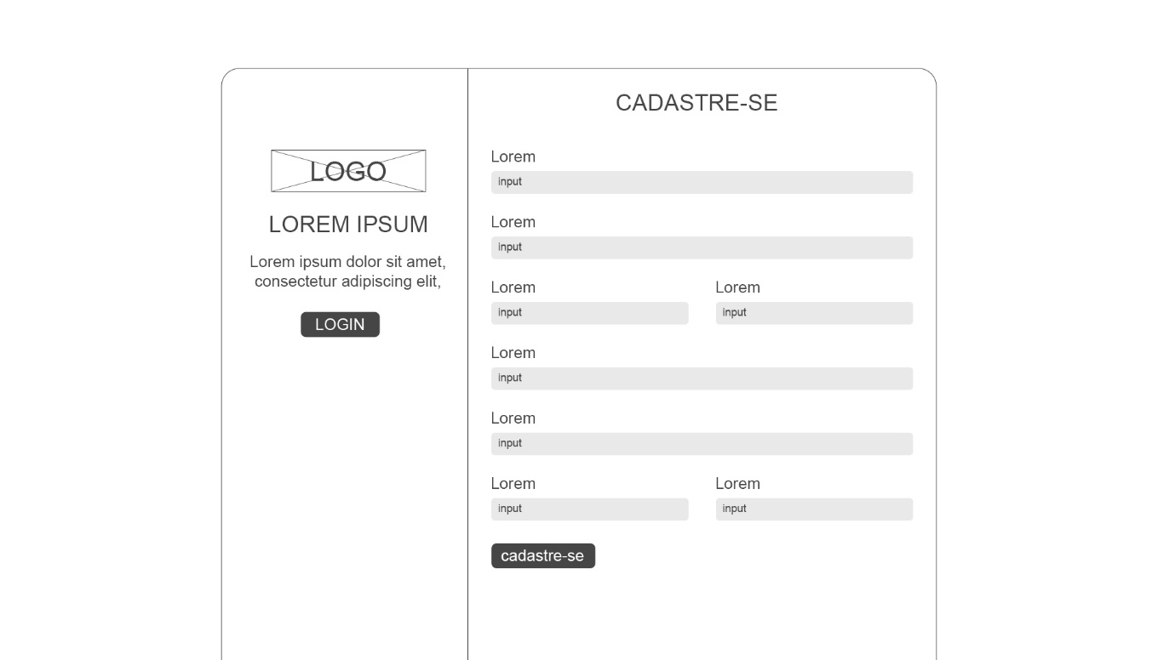Aqui o usuário poderá se cadastrar e, caso já tenha um cadastro, ir para a página de login.

Figura 6 - Tela de cadastro contendo inputs com os dados e uma área onde é possível ir para a página de login.

## Tela de login

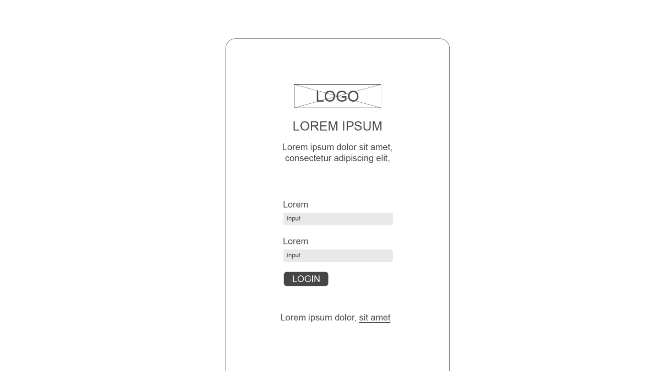Nesta área, o usuário poderá realizar seu login ou, caso não tenha cadastro, poderá ser encaminhado para a página de cadastro.

Figura 7 - Tela de login contendo os campos de login e senha e um link onde poderá ser encaminhado para a área de cadastro.

# SITE WEB

## 2.1 Index

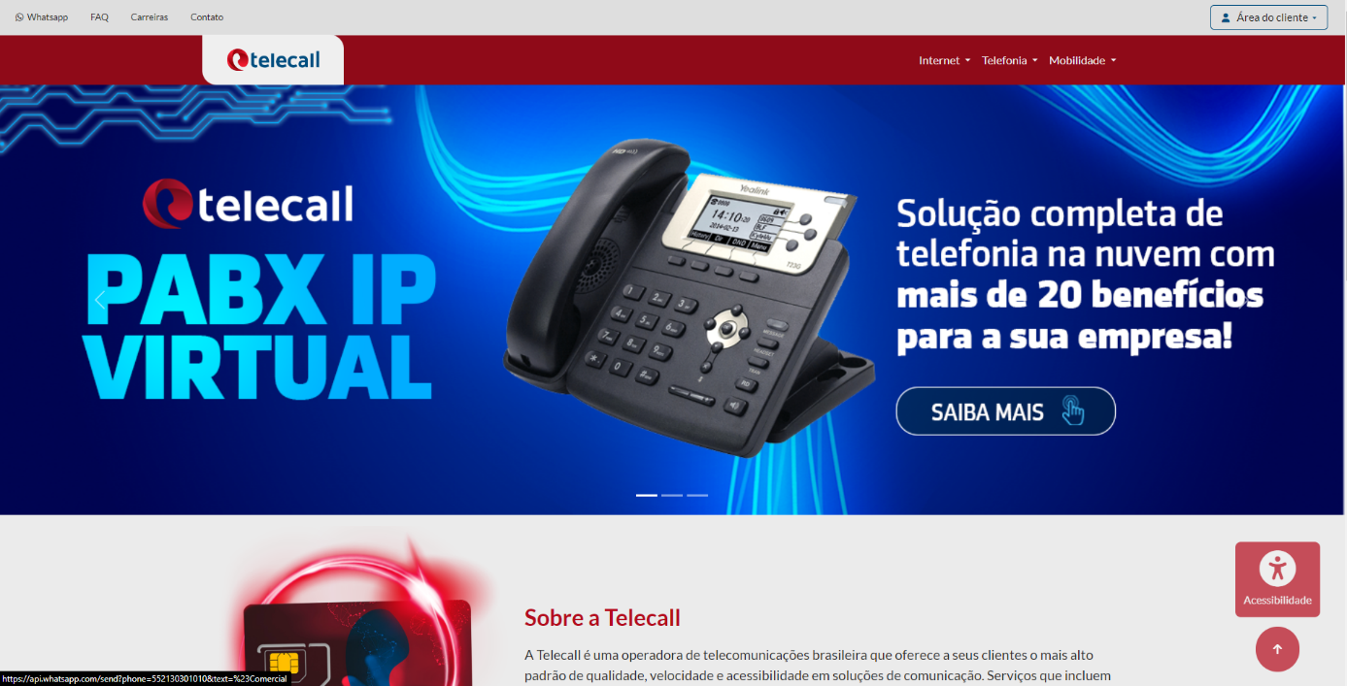

Figura 8 - Index com barra de informações, header, banner, área sobre a empresa e opções de acessibilidade.

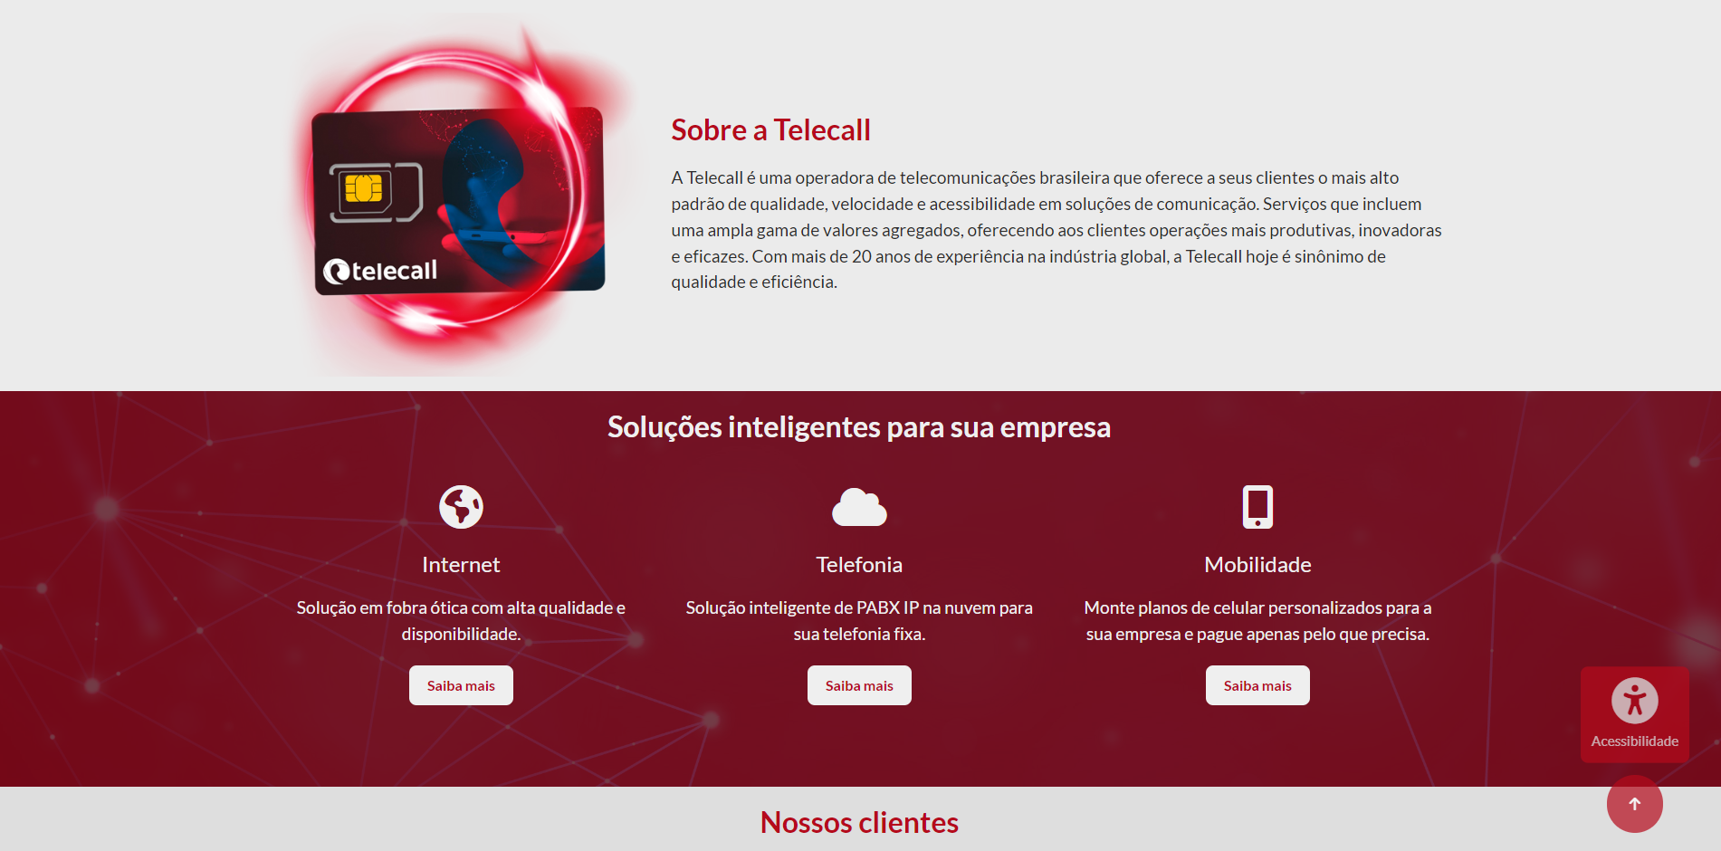

Figura 9 - Index com área sobre a empresa e os serviços oferecidos.

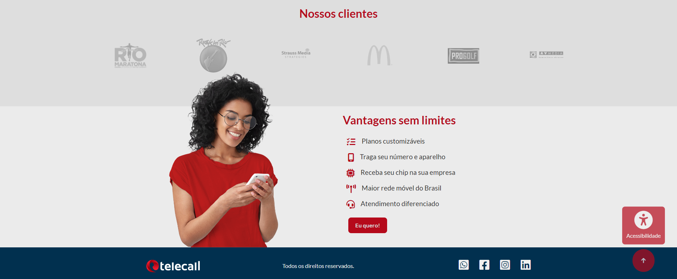

Figura 10 - Index com área contendo os clientes da empresa e as vantagens que a empresa oferece, acompanhado do footer.

## 2.2 Serviços

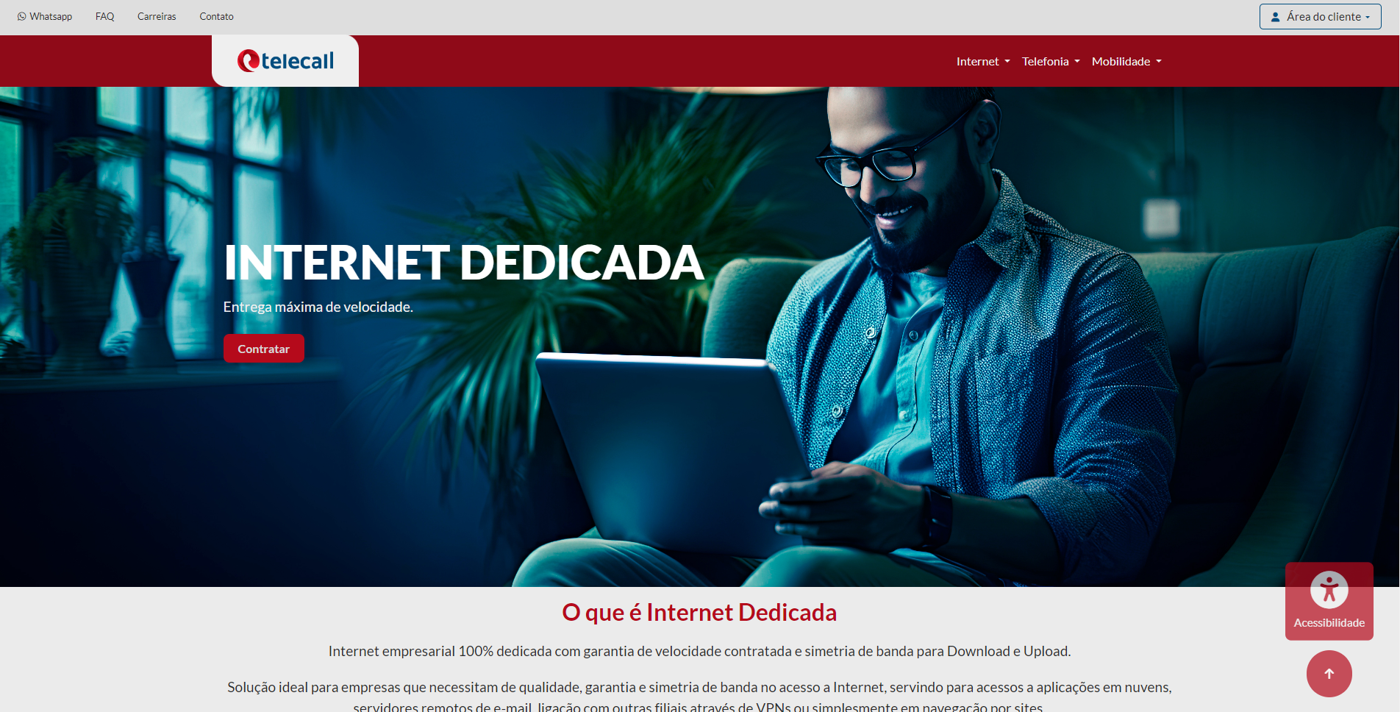

Figura 11 – Página de serviços com o banner, título sobre o assunto, breve introdução acompanhado de um botão para conversão e um texto completo sobre o serviço e as opções de acessibilidade.

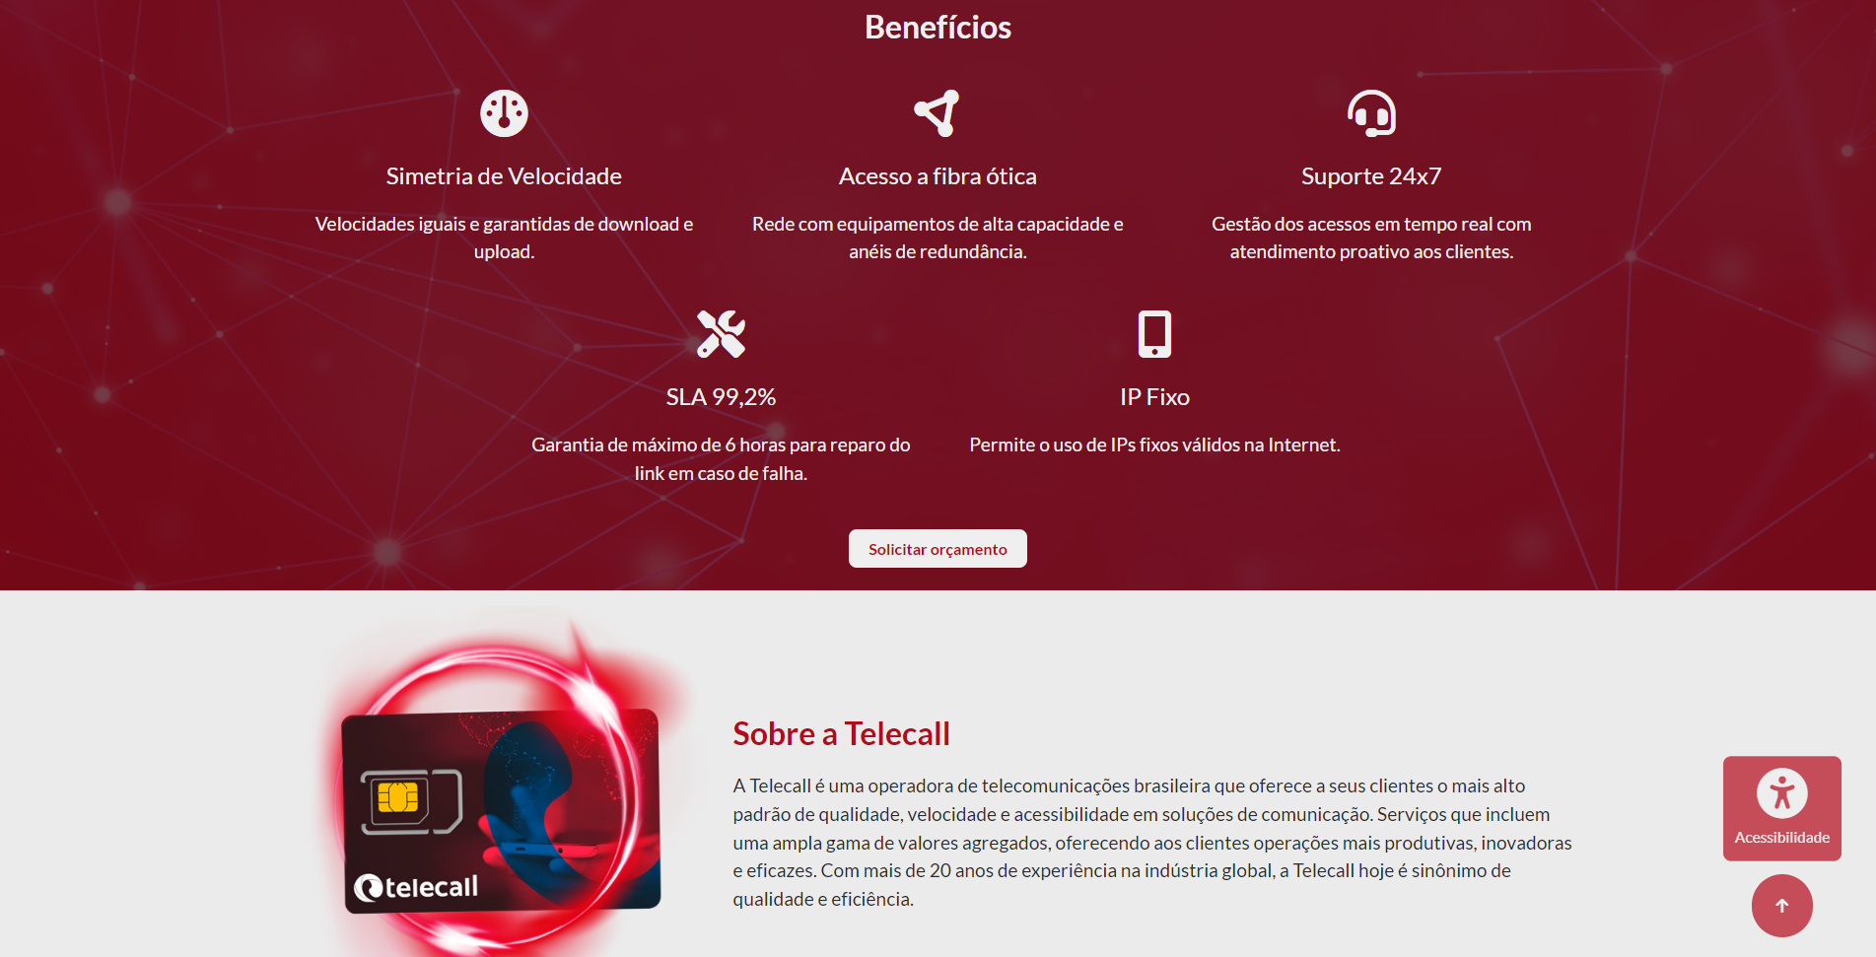

Figura 12 – Página de serviços com os benefícios do serviço e uma área com um texto sobre a empresa.

## 2.3 Formulário de cadastro

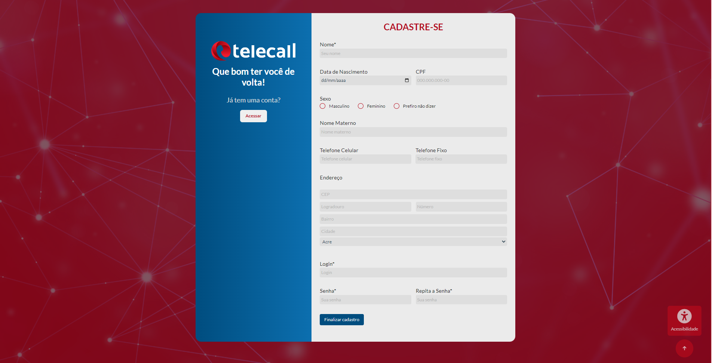

Figura 13 – Formulário de cadastro junto com uma área onde o usuário pode ser encaminhado para a página de login.

## 2.4 Página de login



Figura 14 – Página de login com um link onde o usuário pode ser encaminhado para a tela de cadastro.

## 2.5 Dark Mode

Aqui estarão as mesmas telas mostradas acima, mas com a opção de acessibilidade Dark Mode.

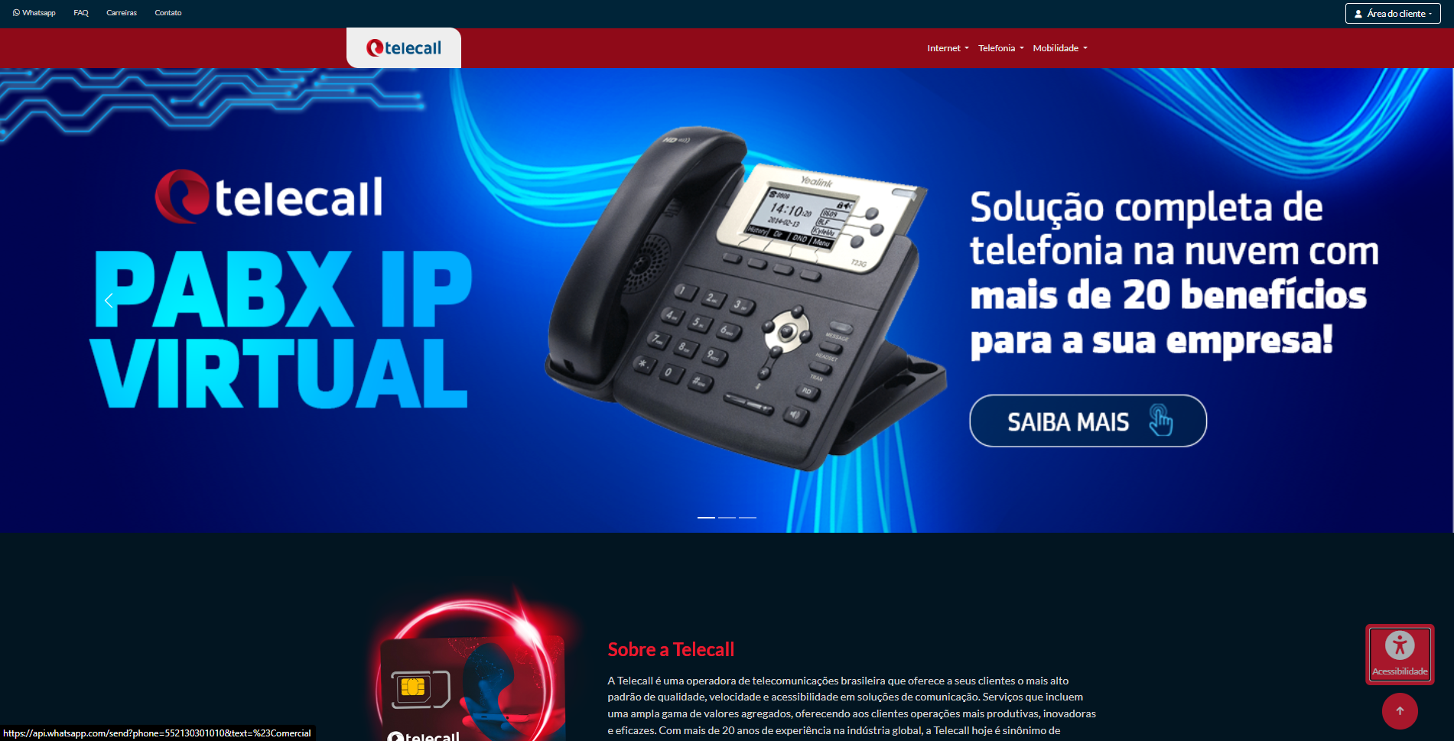

Figura 15 – Página de login Dark Mode.

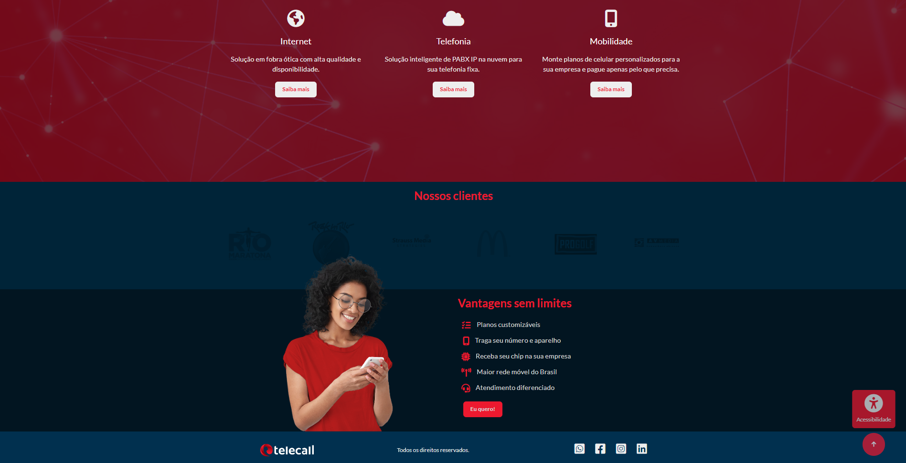

Figura 16 – Página de login Dark Mode.

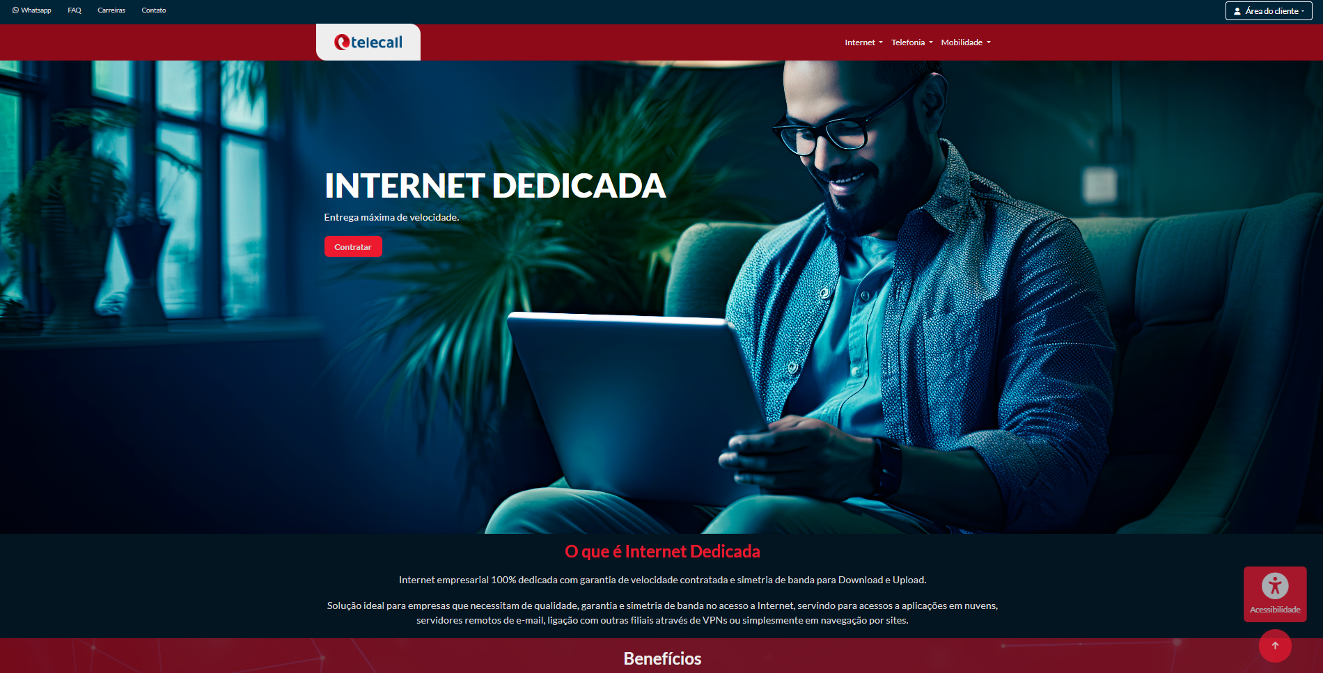

Figura 17 – Página de serviços Dark Mode.

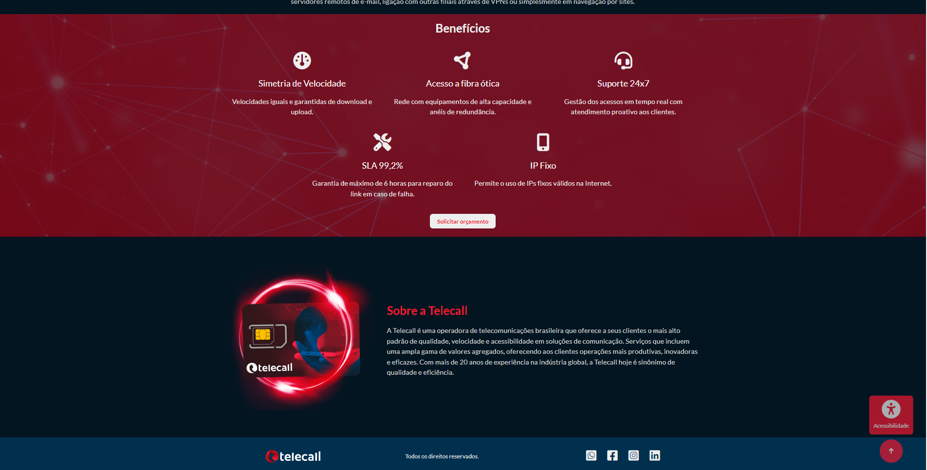

Figura 18 – Página de serviços Dark Mode.

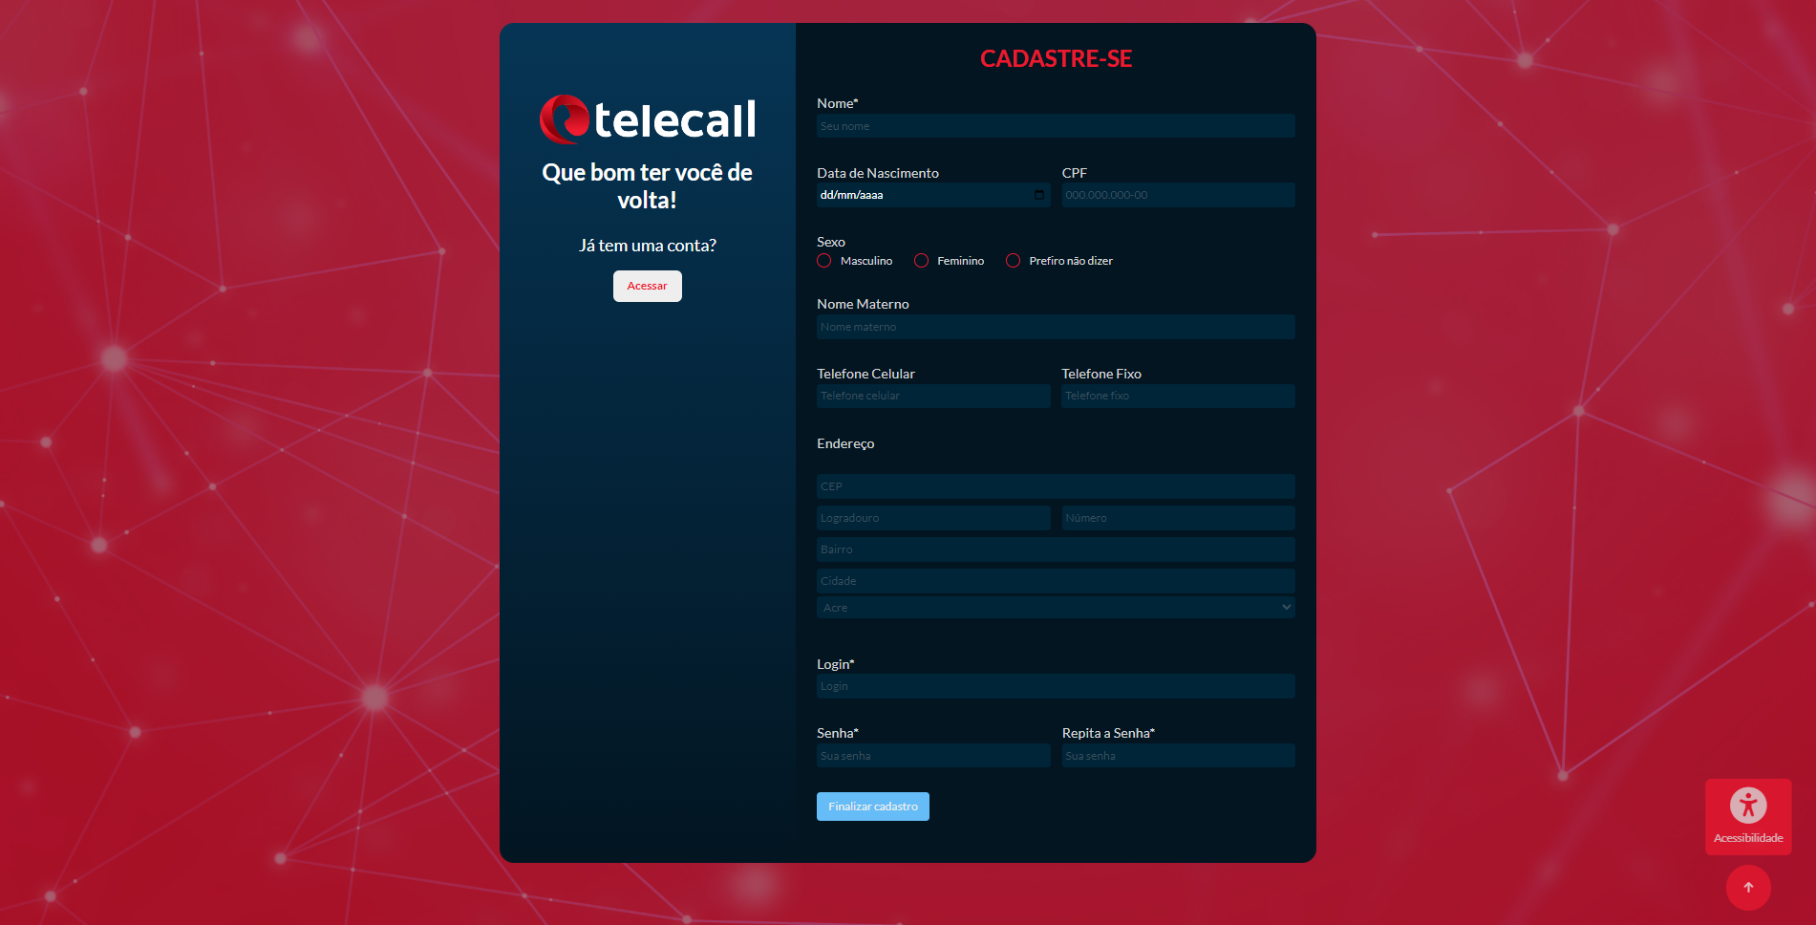

Figura 19 – Página de cadastro Dark Mode.

# CÓDIGOS-FONTE

## 3.1 Arquivos HTML

Você pode encontrar os arquivos HTML usados neste projeto [clicando aqui](https://github.com/eccont/PROJETO-TELECALL) ou acessando este link: <https://github.com/eccont/PROJETO-TELECALL>.

Todos os arquivos HTML foram criados por mim.

## Arquivos CSS

Você pode encontrar os arquivos CSS usados neste projeto [clicando aqui](https://github.com/eccont/PROJETO-TELECALL) ou acessando este link: <https://github.com/eccont/PROJETO-TELECALL>.

Os arquivos CSS criados por mim estão nomeados como:

• DM.css

• style.css

## Arquivos Java Script

Você pode encontrar os arquivos Java Script usados neste projeto [clicando aqui](https://github.com/eccont/PROJETO-TELECALL) ou acessando este link: <https://github.com/eccont/PROJETO-TELECALL>.

O único arquivo Java Script que não possui minha autoria está nomeado como tamanho-fonte.js.